|  |  |  |
| --- | --- | --- |
| No. | Event Name | Description |
| 1 | Pengguna mendaftarkan akun | Pengguna melakukan pendaftaran akun yang mengisi email, no telp, nama, tanggal lahir, dan role(pengajar/pelajar/mahasiswa/lainnya) |
| 2 | Pengguna bergabung dengan room | Pengguna menginputkan kode room untuk bergabung dengan room yang sudah ada |
| 3 | Pengguna membuat room | Pengguna membuat room dengan mengisi deskripsi group |
| 4 | Pengguna mengirimkan pesan | Pengguna mengirimkan pesan berupa teks/video/foto/audio |
| 5 | Pengguna membaca materi | Pengguna membuka atau membaca buku/artikel/ppt/pdf yang tersedia pada fitur perpustakaan digital |

Nama : Alya Nisrina

Kelas : 2A-D3

NIM : 231511002

# TUGAS PRPL-P

**Event List**

**Event Table**

|  |  |
| --- | --- |
| No. | 1 |
| Event Name | Pengguna mendaftarkan akun (F) |
| Description | Pengguna melakukan pendaftaran akun agar terdaftar dan terverifikasi |
| Input | Email, nama lengkap, tanggal lahir, role(pengajar/pelajar/mahasiswa/lainnya), nama akun, password |
| Output | Pesan status |
| Frequency | Jika terdapat calon pengguna yang ingin mendaftarkan akun |
| Respon | 1. Pengguna input email, nama lengkap, tanggal lahir, role (pengajar/ pelajar/ mahasiswa/ lainnya). 2. Sistem mengecek apakah email tersebut valid 3. Jika email tidak valid, 4. system memberikan pesan “Email yang anda masukkan tidak valid” 5. system menyuruh pengguna untuk menginput ulang email 6. Jika valid, system akan mengecek apakah email tersebut sudah terdaftar di data akun. 7. Jika sudah, 8. system akan memberikan pesan “email sudah terdaftar, silahkan gunakan email lain.” 9. system akan menyuruh pengguna untuk menginput ulang email 10. Jika belum, system akan mengecek apakah nama akun yang di input sudah terdaftar atau belum 11. Jika sudah, 12. system akan memberikan pesan “nama akun sudah terdaftar, silahkan gunakan nama akun lain.” 13. system akan menyuruh pengguna input ulang nama akun. 14. Jika belum, 15. system akan menyimpan data ke dalam data akun 16. system memberikan pesan “selamat akun anda berhasil terdaftar” |
| Error Cond. | 1. Email sudah terdaftar 2. Email tidak valid 3. Nama akun sudah terpakai |

|  |  |
| --- | --- |
| No. | 2 |
| Event Name | Pengguna bergabung dengan room (F) |
| Description | Pengguna menginputkan kode room untuk bergabung dengan room yang sudah ada |
| Input | Kode room, nama akun |
| Output | Pesan status pengguna bergabung dengan room |
| Frequency | Jika pengguna ingin bergabung ke room |
| Respon | 1. Pengguna input kode room 2. System mengecek apakah room tersebut tersedia atau tidak 3. Jika tidak, 4. system akan memberikan pesan “room tidak ditemukan, silahkan input kode yang valid” 5. system akan menyuruh untuk input ulang kode room 6. Jika tersedia, 7. System akan menyimpan data pengguna ke dalam data room di data storage 8. System memberikan pesan “anda berhasil bergabung.” |
| Error Cond. | 1. Kode room tidak valid atau tidak ditemukan |

|  |  |
| --- | --- |
| No. | 5 |
| Event Name | Pengguna membaca materi (F) |
| Description | Pengguna membuka atau membaca buku/artikel/ppt/pdf yang tersedia pada fitur perpustakaan digital |
| Input | Judul materi, format file |
| Output | Pesan status dan file materi |
| Frequency | Setiap kali pengguna ingin membaca materi dari perpustakaan digital |
| Respon | 1. Pengguna menginput judul materi. 2. Sistem memeriksa ketersediaan materi di perpustakaan digital. 3. Jika materi tidak tersedia: 4. System memberikan pesan "Materi tidak ditemukan, silakan pilih materi lain." 5. System meminta pengguna untuk menginput ulang judul materi. 6. Jika materi tersedia: 7. Pengguna menginput format file yang ingin dibaca 8. System mengecek apakah format tersebut didukung pada perangkat pengguna 9. Jika tidak, 10. system akan menampilkan pesan “format file tidak didukung” 11. System menyuruh pengguna untuk memilih format file yang lain 12. Jika terdukung, system menampilkan file materi yang dipilih kepada pengguna. 13. System mencatat aktivitas membaca pengguna untuk keperluan progress individual |
| Error Cond. | 1. Materi tidak tersedia di perpustakaan digital. 2. Materi tidak dapat diakses karena format yang tidak didukung. |

**Event Diagram**

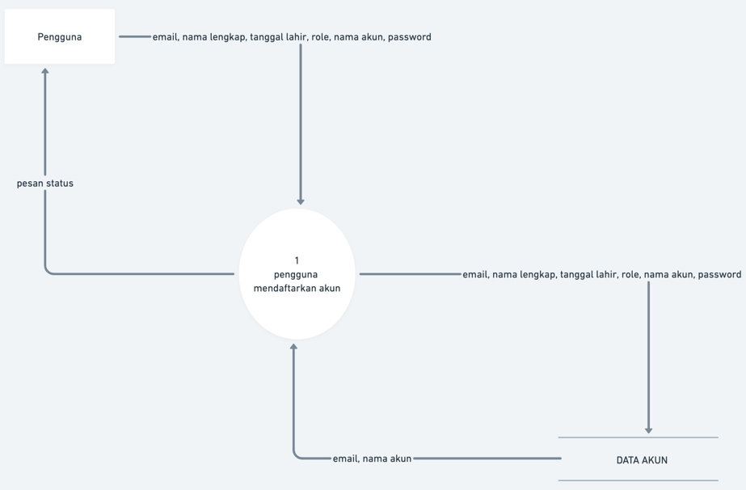

Gambar : Event Diagram Pengguna Mendaftarkan Akun

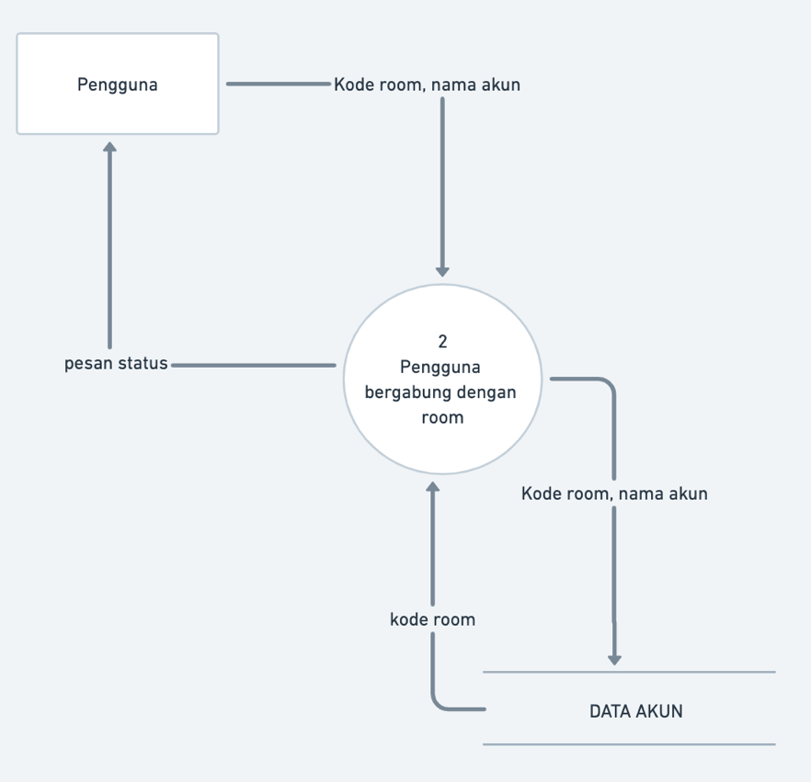

Gambar : Event Diagram Pengguna Bergabung dengan Room

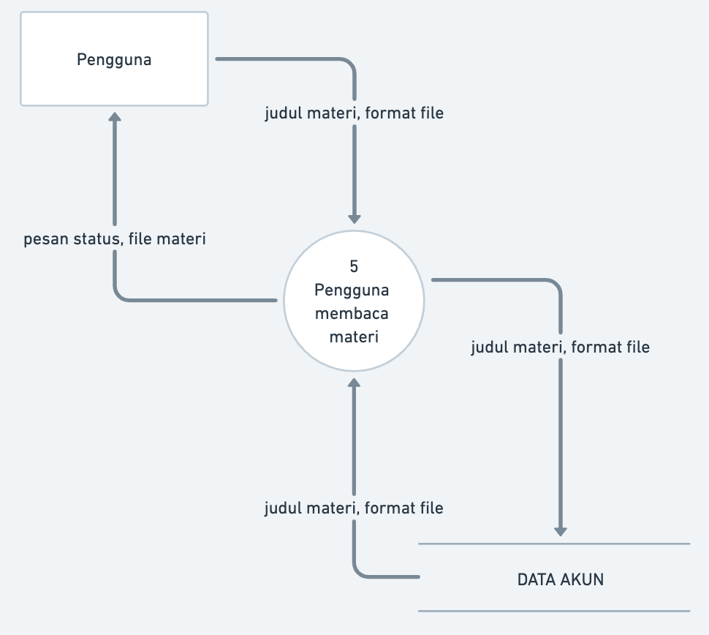

Gambar : Event Diagram Pengguna Membaca Materi